Міністерство освіти і науки України  
Національний технічний університет України

«Київський політехнічний інститут ім. І. Сікорського»

Кафедра інженерії програмного забезпечення в енергетиці

Лабораторна робота № 3

з курсу: «*Основи Веб-програмування*»

**Виконав:**  
студент 2-го курсу,  
групи ТВ-32  
Тимощенко Владислав Вадимович

Посилання на GitHub репозиторій:

https://github.com/timosjr/PW4TB-32_Tymoshchenko_Vladyslav_Vadymovych.git

**Перевірив:**

Недашківський О.Л.

Київ 2024/2025

Практична робота №4

**Короткий теоретичний матеріал**

Внутрішньозаводське електропостачання — це система, яка забезпечує передачу і розподіл електричної енергії від головної підстанції до цехових трансформаторних підстанцій і безпосередньо до електроприймачів підприємства. Основними типами схем внутрішньозаводського електропостачання є радіальні, кільцеві та комбіновані. Радіальні схеми є найпростішими в реалізації, але мають низьку надійність, оскільки відмова одного елемента призводить до знеструмлення споживача. Кільцеві схеми дозволяють живити об’єкти з двох боків, що забезпечує підвищену надійність. Комбіновані схеми поєднують переваги обох підходів і часто використовуються на підприємствах середнього і великого розміру.

Вибір кабелів для системи електропостачання здійснюється з урахуванням допустимого тривалого струмового навантаження, умов прокладання, допустимого падіння напруги, струмів короткого замикання та вимог до термічної і динамічної стійкості. Кабель має витримувати як нормальний режим роботи, так і аварійні режими, пов’язані з короткими замиканнями. При виборі також враховують економічну доцільність і термін експлуатації.

Розрахунок струмів короткого замикання (КЗ) у мережах 10 (6) кВ проводиться для оцінки максимальних струмів, які можуть виникнути під час трифазного або однофазного КЗ. Трифазне коротке замикання вважається найважчим щодо термічного й динамічного впливу. Основними параметрами для розрахунку є напруга мережі, потужність трансформаторів, імпеданс ліній та трансформаторів, а також конфігурація схеми електропостачання. Такі розрахунки дозволяють обґрунтувати вибір апаратури, забезпечити захист обладнання та безпечну експлуатацію.

Перевірка кабелів на термічну та динамічну стійкість проводиться для того, щоб переконатися у здатності кабелю витримувати короткочасну дію струмів КЗ без пошкодження. Термічна стійкість характеризується допустимим перегрівом, а динамічна — механічною міцністю оболонки і жил кабелю при виникненні електродинамічних зусиль.

**Завдання 1**

Створіть Веб калькулятор для розрахунку струму трифазного КЗ, струму однофазного КЗ, та перевірки на термічну та динамічну стійкість у складі:

1. Вибрати кабелі для живлення двотрансформаторної підстанції системи внутрішнього електропостачання підприємства напругою 10 кВ (див. Приклад 7.1.);

2. Визначити струми КЗ на шинах 10 кВ ГПП (див. Приклад 7.2.);

3. Визначити струми КЗ для підстанції Хмельницьких північних електричних мереж (ХПнЕМ), яка може мати три режими: нормальний режим; мінімальний режим; аварійний режим (див. Приклад 7.4.).

**Опис програмної реалізації**

**Завдання 1**

Для початку отримаємо значення від користувача:

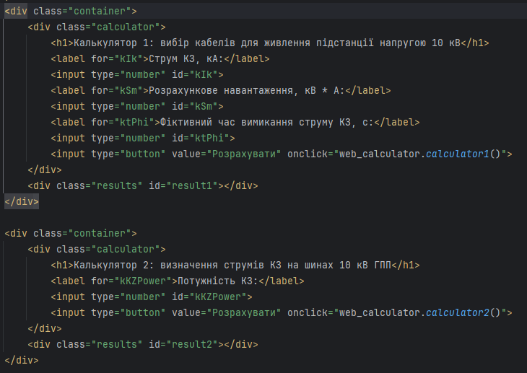

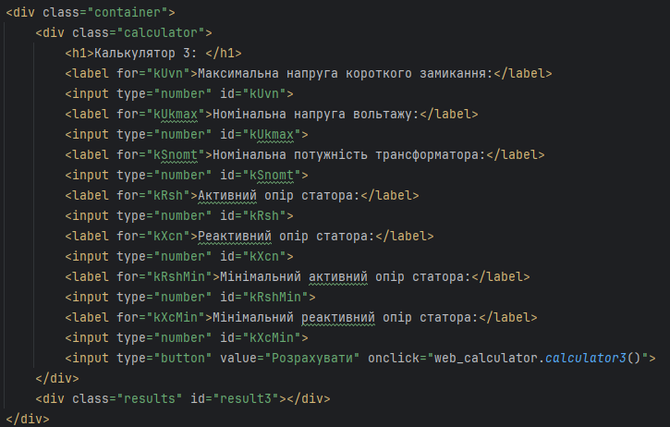

Потім реалізують методи для 3 калькуляторів. В них отримуємо значення від користувача, перевіряємо чи усі значення введені, розраховуємо дані за формулами та виводимо результат:

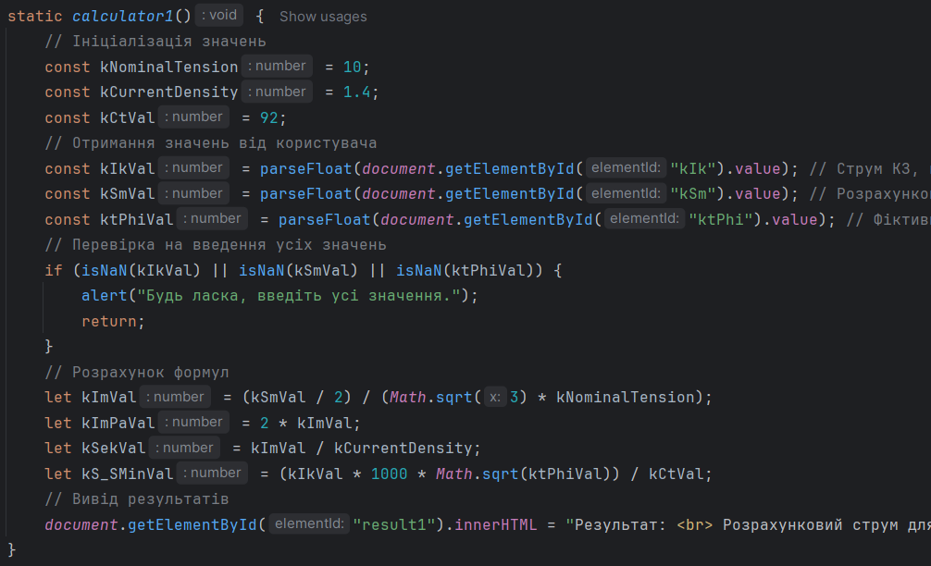

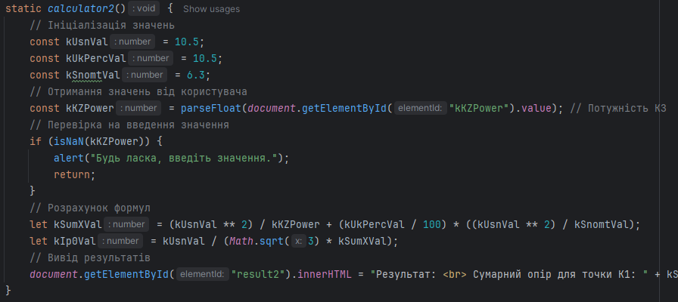

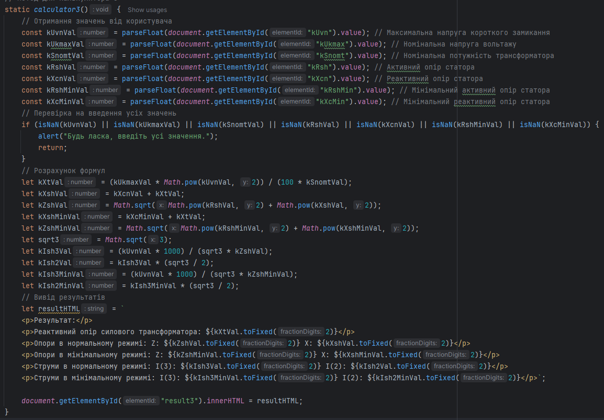

**Інтерфейс**

Калькулятори зроблені з можливістю прогортування сторінки.

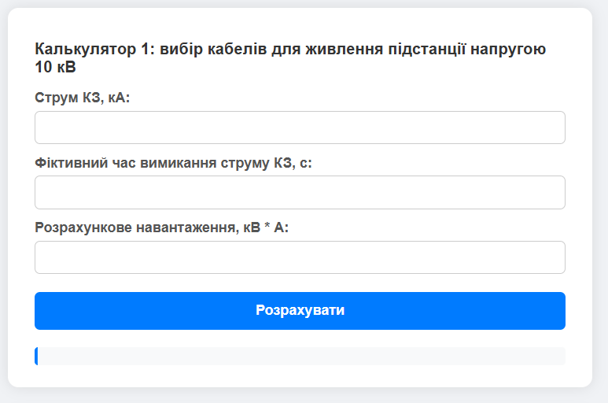

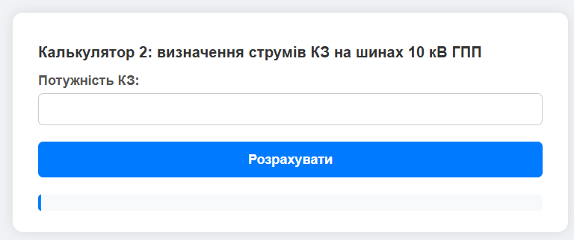

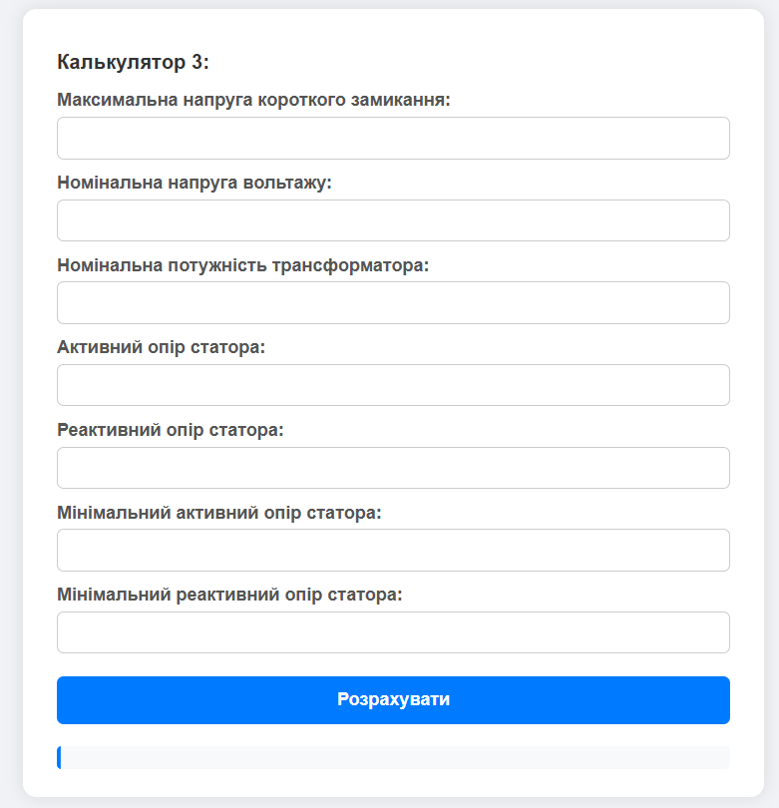

**Перевірка на контрольному прикладі**

**Завдання 1**

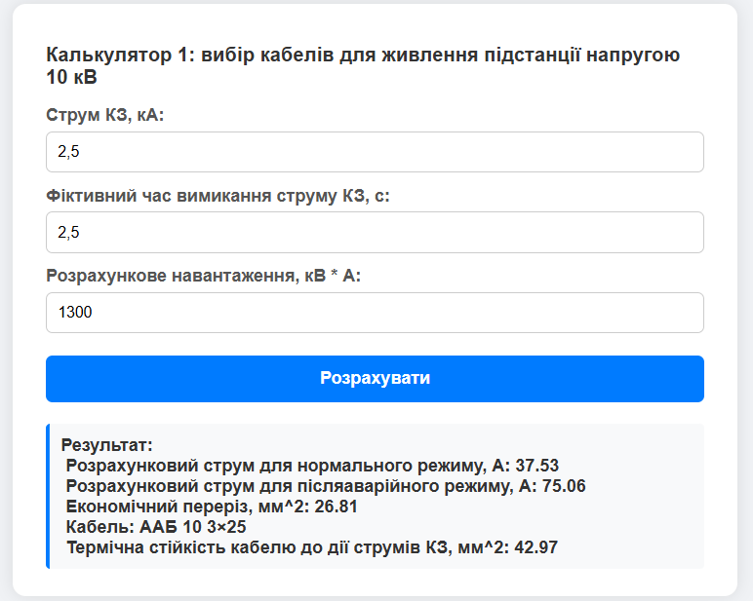

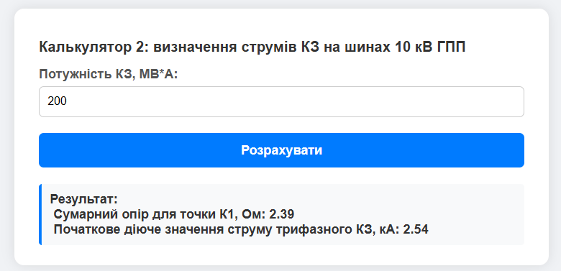

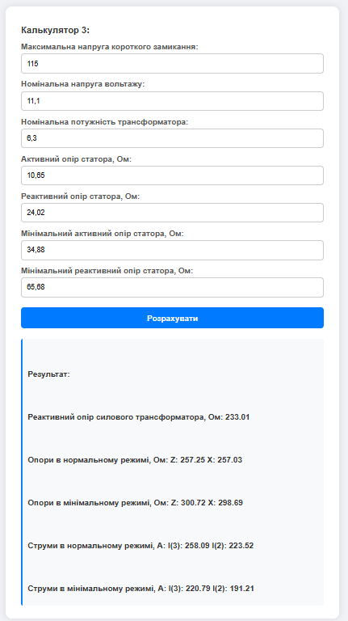

**Висновок**

У ході виконання цієї практичної роботи було написано калькулятори для вибору кабеля для живлення двотрансформаторної підстанції системи внутрішнього електропостачання підприємства напругою 10 кВ, визначення струмів КЗ на шинах 10 кВ ГПП та визначення струмів КЗ для підстанції Хмельницьких північних електричних мереж (ХПнЕМ), яка може мати три режими: нормальний режим; мінімальний режим; аварійний режим.

Калькулятори були розроблені з використанням HTML/CSS/JavaScript. HTML/CSS для створення та стилізації зовнішнього вигляду, а JavaScript для реалізації розрахунків.